1. Introdução

Atualmente, o número de casos de óbito devido a AVC’s (Ataques Vasculares Cerebrais) vem subindo desde 2020 e isto ocorre pela demora no diagnostico ou ainda pela falta de segurança do mesmo, pois são diagnósticos feitos a partir, apenas, do observado pelo médico e dependem da tomada de decisão do mesmo, então, tendo em vista este crescimento, fez-se necessária a criação de um recurso que agilizasse os exames dos mesmos a partir da análise de imagens e propusesse caminhos para equipe. A figura 1 apresenta a ressonancia de um cerebro “normal” e um que sofreu um AVC.

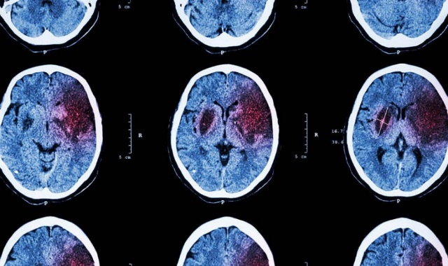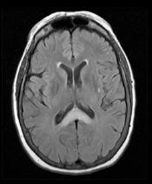

Figura 1 – Cerebro antes e pós AVC

O objetivo deste trabalho, é evidenciar/aplicar os conceitos de IHC (Interação Humano Computador) para a agilização de exames de AVC’s a partir de softwares - sendo o “computador” o software que será utilizado para agilização do exame e o “humano” o médico(a) que utilizará o mesmo - e como isso é benéfico para os pacientes/publico em geral.

1. Metodologia e Materiais

A partir dos conceitos de IA explicável [1] foi escolhida a interação entre o software da RapidAI [2] e os médicos/equipe-médica, evidenciando assim a interação entre humano-computador e o auxílio ao ser humano em tomadas de decisão e expandindo o “reportório de soluções” ao propor ideias e métodos.

1. Resultado

O aplicativo da RapidAI não tira completamente a responsabilidade do médico capacitado, gerando diagnósticos a partir de imagens coletadas pelos médico, o aplicativo propõe rotas de tratamento/condutas terapêuticas que cabem ao profissional decidir, auxiliando assim o julgamento do médico e agilizando a tomada de decisões da equipe médica, o que fortalece o conceito de IA explicável, à medida que o software da assistência

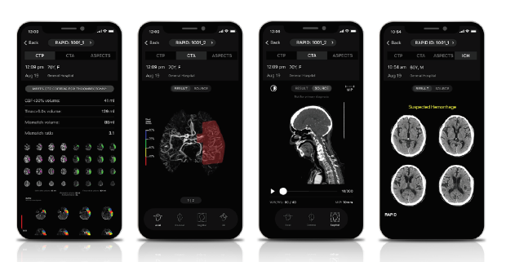ao profissional, que em alguns casos não sabe como proceder a tempo, acelerando o processo ao propor opções de como prosseguir.

Figura 2 – Imagens do software RapidAI

O aplicativo escolhido funciona a partir do que chamamos de modo exploração dentro da IA explicável [1], que se baseia em propor "recomendações" ao usuário, que muitas das vezes não sabe como proceder ou não possui tempo suficiente para tal, ficando por conta do mesmo decidir como proceder e deixando ao software "apenas" o papel de experienciar todas as formas de resolução do problema e propor soluções ou até mesmo novas formas de pensar encima deste problema.

1. Conclusão

Este artigo buscou trazer conceitos de IA explicável aplicados na área de saúde, demonstrando através da interação entre médicos (Humano) e o software RapidAI (Computador) os avanços que o “computador” é capaz de proporcionar, quando este vai além de apenas um software, buscando de fato uma união com o “humano” e expandindo assim seu conhecimento, numa situação de benefício, mas não de controle/dependência por parte do computador. Para melhor entendimento desta interação, é possível acessar o podcast Saúde Digital SD134 – Inovação em diagnósticos de AVC, com participação do médico Octávio Marques e do atual responsável da RapidAI na América Latina, Renato Cunha, disponível em: https://saudedigital.tech/sd134-inovacoes-em-diagnosticos-de-avc/ [3].

1. Referencias

[1] Q Vera Liao and Kush R Varshney. 2021. Human-Centered Explainable AI (XAI): From Algorithms to User Experiences. arXiv preprint arXiv:2110.10790(2021).

[2] RapidAi, disponível em: https://www.rapidai.com, acessado em: 07/10/2022.

[3] Inovações em diagnósticos de AVC, disponível em: https://saudedigital.tech/sd134-inovacoes-em-diagnosticos-de-avc/, acessado em: 18/11/2022